|  |
| --- |
| ENEVÆLDEN UNDER FORANDRING 5M: Den Danske Revolution (DHO-forløb) |

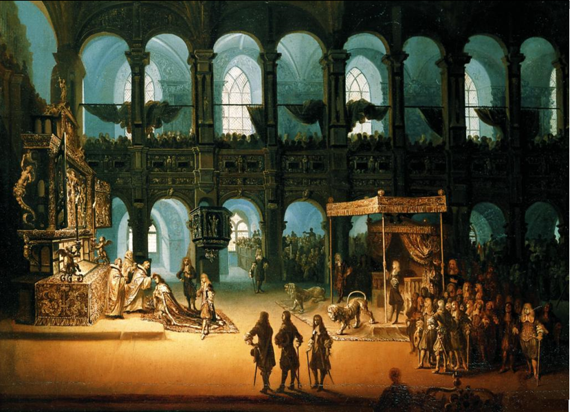

**OPGAVE 1a: ENEVÆLDETS UDVIKLING**Enevældet stod ikke stille som styreform og samfundsmodel, siden dets indsættelse i 1660. Vi kigger lige på organisationen af styret før og efter 1834. Svar sammen med din sidemakker. Dette tager udgangspunkt i dagens lektie s. 12-17 i kompendiet (dvs. materialets originale sider)

|  |
| --- |
| 1. Hvordan var enevældet organiseret indtil 1834? 2. Beskriv hvordan det gik for den første kritiker af enevælden – dr. Dampe 3. Hvilke områder var med i den danske konges domæne[1]? 4. Hvordan adskilte godsejerne sig fra borgerskabet? 5. I 1834 imødekom Frederik d. 6 de revolutionære stemninger ved at oprette stænderforsamlingerne. Hvad gik de ud på? |

**OPGAVE 1b: MODEL OVER ENEVÆLDEN**Du skal nu med udgangspunkt i din besvarelse i opgave 1a tegne et billede af det enevældige system – her skal du inddrage noget om kollegierne, stænderne og stænderforsamlingerne. Inddrag også gerne noget med kongens domæne, hvormed vi får en forståelse for hele kongemagten og dens institutioner under enevælden som styreform efter 1834.

**OPGAVE 2: DE FØRSTE BORGERLIGE LIBERALISTER**Besvar nedenstående spørgsmål. Teksten er taget fra: <https://danmarkshistorien.dk/vis/materiale/liberal-adresse-til-frederik-6-20-februar-1835/>

|  |
| --- |
| * Hvad ønsker borgerne af kongen? * Hvorfor har kongen mon lavet en presselovgivning? * Hvorfor er det en liberal adresse? * Hvordan henvender de sig til Kongen, samt hvorfor tager de brug af et åbent brev? |

|  |
| --- |
| **Den liberale adresse til Frederik 6. vedrørende pressefriheden, 1835**  Til Kongen!  Den danske borger har nydt tilliden, som tillod dem at henvende sig til deres Konge i sager, som angår hans eget ve og vel. Dette giver os trøst om, at deres Majestæt nådigt vil tage vores ydmyge bøn under betragtning, hvilket præsenteres af deres æresfrygtsfulde og tillidsfulde undersåtter.  Vores underdanige ønske er den frihed, som den nuværende trykkelovgivning forhindrer i Danmark. Vores bønd fremføres af mænd fra forskellige stillinger i samfundet, som alle stræber efter at få nytte af den ædle frihed – skønt på forskellige måder. Det danske folk har historisk set været i besiddelse af denne frihed, nemlig retten til at meddele ord til medborgere eller modtage det fra medborgere – fra mænd, som alle er besat af overbevisningen om det gode, som folket havde i denne frihed. Det er for os ikke muligt at se bort fra vores erkendelse om at denne frihed, vores taknemmelighed ved det daglige udbytte af den, hvorfor vi forener os i at bringe denne bøn til deres kongelige øre: så hans Majæstet ikke beøver sit folk for noget, som han tidligere havde givet det. |

1. Et landområde som er underlagt en ejer – i dette tilfælde Kongen.